MAC系统上如何安装驱动
适用类型：U12无线网卡 问题分类：上网设置

说明：U1最高支持10.11版本，可向下兼容其他版本。

具体安装步骤如下：
- 可登录腾达官网下载驱动，网址：http://wifi.tenda.com.cn/，下载的软件是一个压缩包，可双击进行解压。
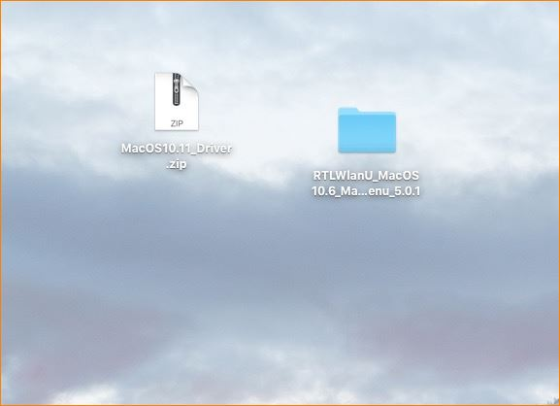
- 打开解压后文件，双击“installer.pak”应用程序进行安装。
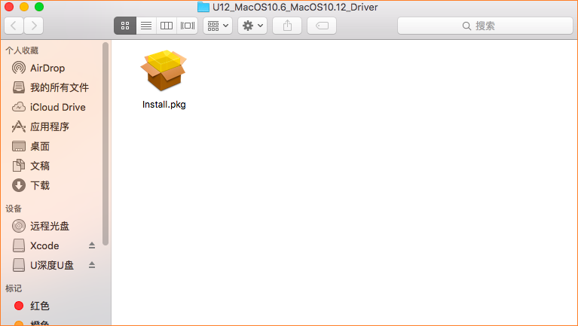
- 双击应用程序之后，会出现“欢迎”页面，点击“继续”。
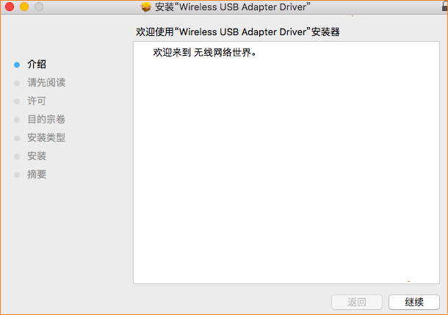
- 接下来进入“请先阅读”栏目，点击“继续”。
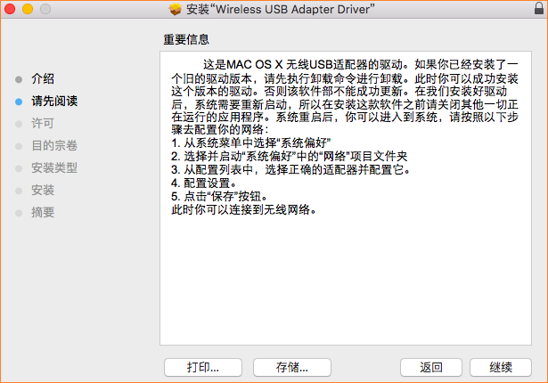

- 然后进入“软件许可协议”栏目，可根据需求选择语言（有English、繁体中文、），点“继续”——“同意”，可到安装页面。
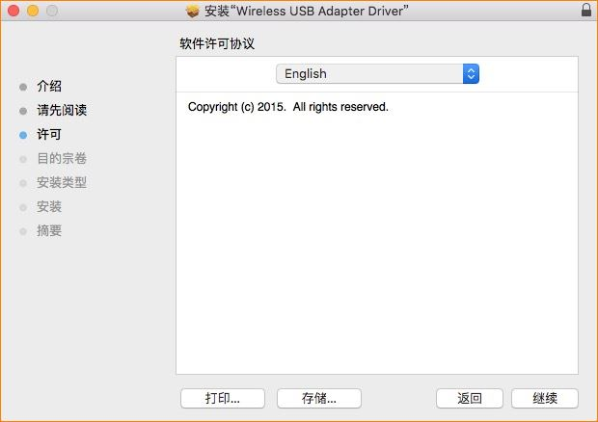
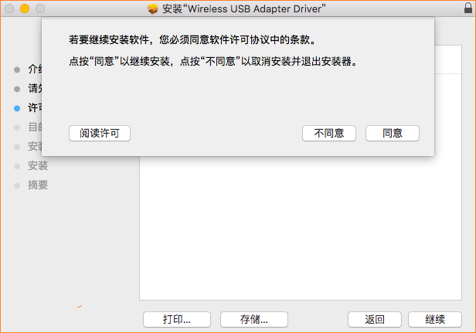

- 点击“安装”——“继续安装”，会出现让输入电脑登录密码页面，输入登录密码后，点击“安装软件”即可进入安装进度页面。
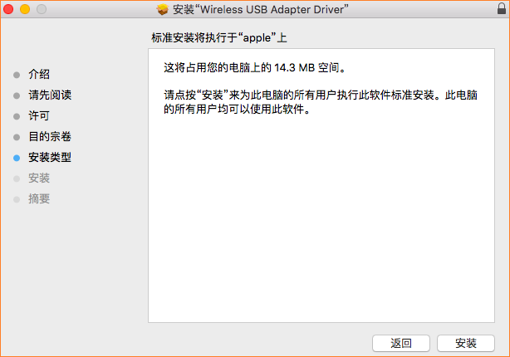
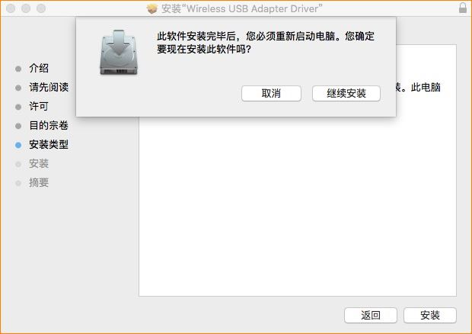
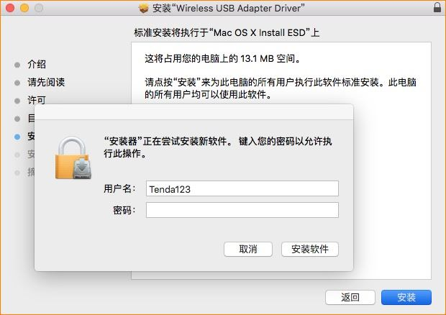
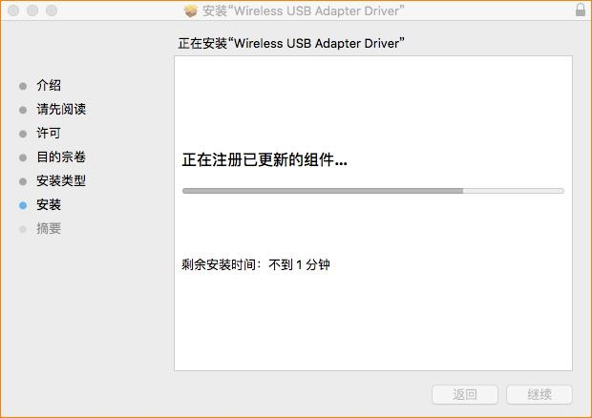

- 稍等1分钟左右，可完成安装，点“重新启动”来重启电脑。
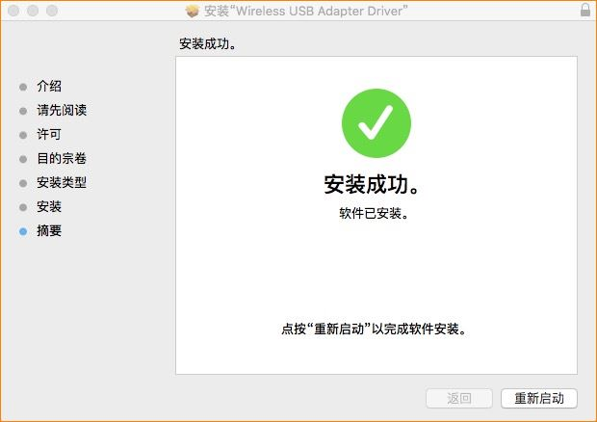

- 电脑重启之后，即可点击电脑右上方的WIFI图标或者打开“系统偏好设置—网络—WLAN”进行搜索信号并连接WIFI。

